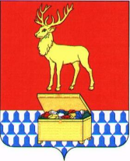

**Администрация муниципального района «Каларский район»**

**ПОСТАНОВЛЕНИЕ**

10 июля 2018 года № 258

**с. Чара**

**Об отмене режима функционирования «Чрезвычайная ситуация» на межселенной территории Средний Калар**

Руководствуясь [Федеральным законом от 21 декабря 1994 г. № 68-ФЗ "О защите населения и территорий от чрезвычайных ситуаций природного и техногенного характера"](garantf1://10007960.0/), администрация муниципального района "Каларский район" **постановляет**:

1. Отменить на территории с. Средний Калар Каларского района режим функционирования **«чрезвычайная ситуация»** с 11 час. 00 мин. 10 июля 2018 года.
2. Признать утратившим силу постановление от 04 июля 2018 года 246 «О введении режима функционирования «Чрезвычайная ситуация» на межселенной территории Средний Калар»
3. Контроль за выполнением настоящего постановления оставляю за собой.

Глава муниципального района

«Каларский район» П.В. Романов